Thème 2:  Son et musique | chapitre 6: sons et architecture
Thème 2:  Son et musique | TP 1: isolation phonique

Matériel Elèves:
- caisson acoustique
- GBF, Haut parleur
- sonomètre
- logiciel Excel
- réglet

I) Comment réaliser une isolation phonique de qualité?
Lire les activités de 1 à 4 de la page 106 à 113 une semaine avant pour préparer le TP.

Face aux nuisances sonores on va entrevoir, avec quelques expériences, des solutions pour se protéger du son . Elles nécessitent d'appliquer les principes de l'isolation phonique, que vous allez retrouver, pour atténuer la transmission des vibrations sonores.
Q1 Rappeler les définitions du niveau d'intensité sonore L(dB) et de l'intensité sonore I.
Q2 Quelles sont, à votre avis, les techniques ou astuces permettant de limiter le niveau d'intensité sonore L(dB) d'un son?

Réponse:
Q1
Vidéo

Le niveau d'intensité sonore L d'un son, d'intensité sonore I, est donné par la formule :

L = 10.log (I/Io)

Avec Io = 1,0x10⁻¹²W.m⁻² est une intensité sonore correspondent au seuil d’audibilité

Unité: le décibel (dB)

Q2
Pour limiter les nuisances sonores:
1) s'éloigner de la source!
2) mettre entre l'émetteur et le récepteur des matériaux d'isolation phonique
3) placer un matériau entre 2 autres (principe du double vitrage
4) éviter qu'il y ait des trous dans le matériau

II) décroissance du niveau sonore en fonction de la distance

1) protocole expérimental
Q1 Imaginer un protocole simple permettant de mesurer la décroissance de l'amplitude en décibel d'une onde sonore en fonction de la distance x entre l'émetteur et le récepteur.

Solution partielle:
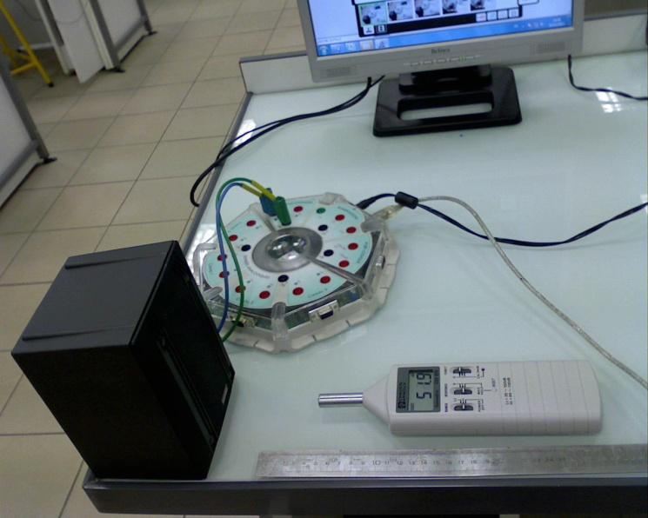
Relier le haut parleur à la sortie SA1 de la carte Sysam (fil rouge sur la borne SA1, fil noir sur la masse). Placer la règle comme indiqué sur la photo ci dessus. Placer le sonomètre (réglage Lo range, fast, dB_{A}) à des distances x croissantes de l'émetteur.

Ouvrir le logiciel Latispro, cliquer sur l'icône paramétrages de l'émission
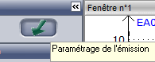
puis régler les caractéristiques de la tension, qui va produire le son, avec les valeurs suivantes:
Umax = 1 V
Umin = -1 V
f = 300 Hz
Pour produire le son, clique sur mode GBF et sortie active. Mesurer, pour chaque distance x, la valeur du niveau d'intensité sonore L(dB) en fonction de la distance x. On prendra les valeurs de 2 cm en 2 cm de x = 10 cm à x = 20 cm. Entre chaque mesure, désélectionner sortie active pour le bien de nos oreilles merci!.
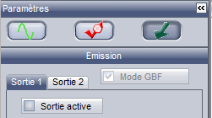
Remplir sur votre feuille un tableau de ce type
x(m) | 0,1 |  |  |  | 0,2
L(dB)

2) exploitation des résultats
Q2) Tracer sur Excel la courbe L(dB) = f(x). Conclusion?
Réponse
x(m) | L(dB)
0,1 | 78
0,12 | 76,4
0,14 | 75,2
0,16 | 74,1
0,18 | 73,3
0,2 | 72,3
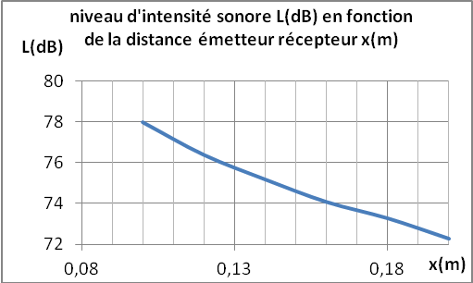
Plus la source sonore s'éloigne du récepteur plus l'intensité sonore est faible. Pour se prémunir des nuisances sonores, s'éloigner de la source (notamment dans les concerts).

A faire à la maison ou en classe suivant le temps.

Q3 L'intensité sonore I reçu en un point du milieu distant de la source d'une valeur x est égale au rapport de la puissance acoustique P(W) fournit par la source divisée par la surface S = 4.II.x² (surface de la sphère de rayon x, avec x distance entre l'émetteur et le récepteur). Démontrer que le niveau sonore L(dB) est lié à la distance x par la relation:
$$\begin{aligned}L(\text{dB})=\text{10}\text{.}\text{log}\frac{P}{4\text{.}π\text{.}\text{Io}}−\text{20}\text{.}\text{log}(x) \\ \text{avec}\text{10}\text{.}\text{log}\frac{P}{4\text{.}π\text{.}\text{Io}}=\text{cons}\text{tan}\text{te}\text{ si P constant}\text{.}\end{aligned}$$

Quelle courbe faudrait-il tracer pour obtenir une droite qui ne passe pas par l'origine?
Réponse:
$$\begin{aligned}L(\text{dB})=\text{10}\text{.}\text{log}\frac{I}{\text{Io}}=\text{10}\text{.}\text{log}\frac{\frac{P}{4\text{.}π\text{.}x^{2}}}{\text{Io}} \\ L(\text{dB})=\text{10}\text{.}\text{log}\frac{P}{4\text{.}π\text{.}\text{Io}}+\text{10}\text{.}\text{log}\frac{1}{x^{2}} \\ L(\text{dB})=\text{10}\text{.}\text{log}\frac{P}{4\text{.}π\text{.}\text{Io}}+\text{10}\text{.}\text{log}\frac{1}{x^{2}} \\ L(\text{dB})=\text{10}\text{.}\text{log}\frac{P}{4\text{.}π\text{.}\text{Io}}+\text{10}\text{.}\text{log}x^{−2} \\ L(\text{dB})=\text{10}\text{.}\text{log}\frac{P}{4\text{.}π\text{.}\text{Io}}−\text{20}\text{.}\text{log}x\end{aligned}$$

La courbe L(dB) en fonction de log (x) est une droite de coefficient directeur -20 et d'ordonnée à l'origine $\text{10}\text{.}\text{log}\frac{P}{4\text{.}π\text{.}\text{Io}}$
Q4 Tracer la courbe et en déduire la valeur de la puissance acoustique P(W) de la source.
Q5 Le niveau de puissance sonore L_{W}(dB) d'une source sonore est donné par la formule:
L_{W} = 10.log(P/P_{o}) avec P_{o} la puissance sonore de référence P_{o} = 1,0x10⁻¹² W. Calculer le niveau de puissance sonore de la source.
Réponse
Q4
log(x) | L(dB)
-1 | 78
-0,92081875 | 76,4
-0,85387196 | 75,2
-0,79588002 | 74,1
-0,74472749 | 73,3
-0,69897 | 72,3

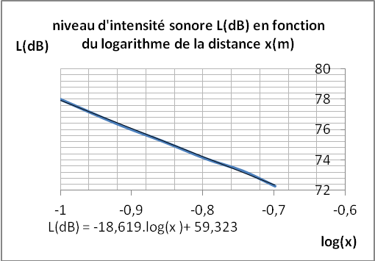

Le coefficient directeur a = -18,6 est peu différent de -20. L'ordonné à l'origine b = 59,3 dB vaut:
$$\begin{aligned}b(\text{dB})=\text{59},3=\text{10}\text{.}\text{log}\frac{P}{4\text{.}π\text{.}\text{Io}} \\ \text{.}\frac{P}{4\text{.}π\text{.}\text{Io}}={\text{10}}^{\frac{b}{\text{10}}} \\ P=4\text{.}π\text{.}\text{Io}\text{.}{\text{10}}^{b} \\ P=4x3,\text{14}x{\text{10}}^{−\text{12}}x{\text{10}}^{\frac{\text{59},3}{\text{10}}} \\ P=1,\text{07}x{\text{10}}^{−5}w\end{aligned}$$

Q5 Le niveau de puissance sonore du haut parleur est:
L_{W} = 10.log (P/P_{o}) = 10.log (1,07x10⁻⁵/1,0x10⁻¹²)
L_{W} = 70,3 dB

III) lois de masse, loi de masse ressort et d'étanchéité

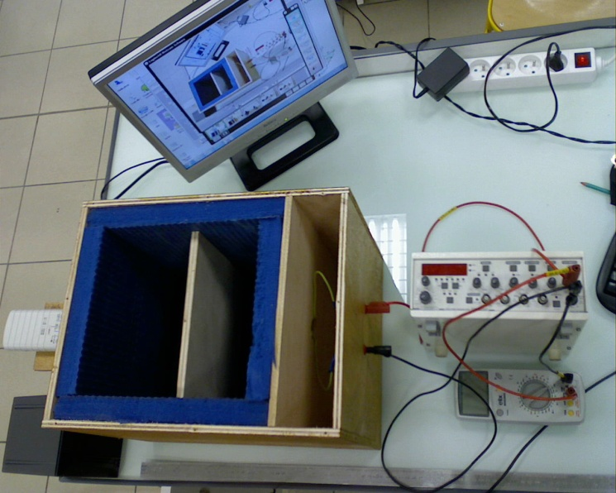1) montage
La photo du montage est photographiée ci dessus. Le couvercle de la boite sera fixé avant de réaliser les mesures. Relier le haut-parleur du caisson phonique au GBF. Relier le GBF à un voltmètre réglé sur mesure de tension variable. Régler le niveau de sortie du GBF afin d'afficher une valeur de tension U = 3,5 V sur le voltmètre. Réglage du sonomètre:
Lo range, fast, dBA. 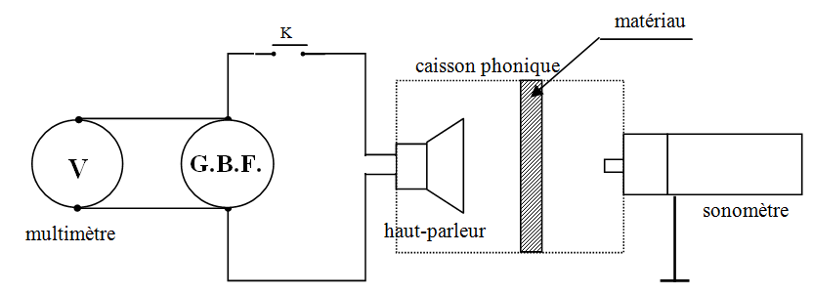On a introduit, dans les caissons acoustiques des plaques de bois de différentes épaisseurs e:
caisson 4: e = 1cm; caisson 3: 2e = 2 cm; caisson 2: 3e = 3 cm; caisson 1: 4e = 4 cm; caisson 5: 4e = 4 cm (un trou a été percé à travers la plaque du caisson 5);
Les caissons 6 et 7 sont composés de 2 plaques d'épaisseur e = 1 cm espacées de 3 cm d'épaisseur d'air (équivalente au principe du double vitrage).
Les boites 8 et 9 sont composés de 3 plaques d'épaisseur e = 1 cm espacées de 3 cm d'épaisseur d'air (équivalente au principe du triple vitrage). On a relevé dans le tableau ci dessous les valeurs de niveau d'intensité sonore L₁ en fonction de la fréquence f quand les plaques sont enlevées des caissons.

Q1 Le coefficient d'absorption $α$d'un matériau est égal au rapport de l'énergie acoustique absorbée par l'énergie acoustique reçue. La mousse bleue qui tapisse l'intérieur du caisson acoustique possède un coefficient d'absorption $α$=1. Qu'est-ce que cela signifie? Pourquoi le caisson acoustique peut-il être qualifié de chambre sourde?

Réponse:
$α$=1, toute l'énergie reçue par les parois en mousse est absorbée puisque:
$$\begin{aligned}α=\frac{\text{énergie}\text{ absorbée}}{\text{énergie reçue}}=1 \\ \\ ⇒\text{énergie}\text{ absorbée}=\text{énergie reçue}\end{aligned}$$
Le caisson acoustique peut donc être qualifié de chambre sourde, seul le son émis par le haut parleur et traversant la planche de bois, appelé son direct, est perçu par le sonomètre.

Q2 A l'aide du document 3 page 113, donner l'expression de l'indice d'affaiblissement acoustique R du matériau placé dans le caisson acoustique.

Réponse:
R = L₁ -L₂ -10xlog(A/S)
R= L₁-L₂-10xlog($α$.S/S)
or $α$=1, donc
R= L₁-L₂-10xlog(1.S/S)
R= L₁-L₂
avec
L₁ niveau d'intensité acoustique sans matériau
L₂ niveau d'intensité acoustique avec matériau
A: surface équivalente d'absorption du caisson acoustique
S: surface des parois du caisson acoustique
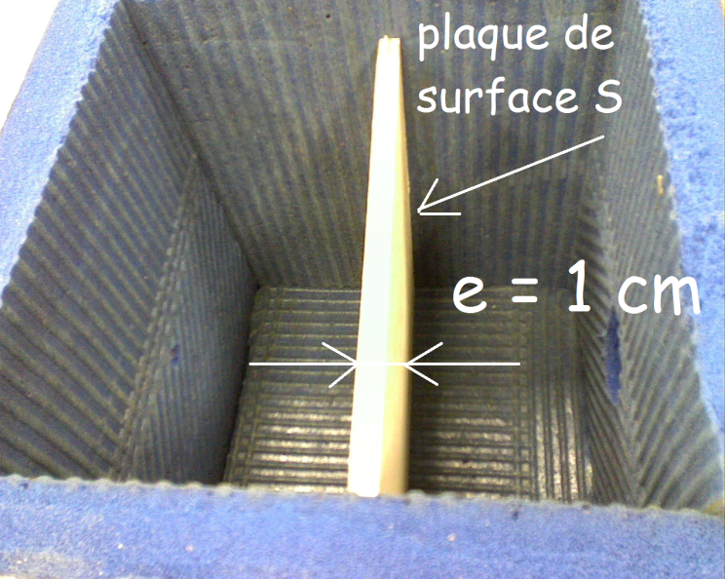Q3 La masse surfacique m_{S} de la paroi est définie par le rapport de sa masse sur sa surface. Déterminer les masses surfaciques des caissons 1,2,3 et 4 en kilogramme par m².
Données: surface de la plaque S =900 cm²; masse d'une plaque d'épaisseur e = 1 cm : m = 400 g. Réponse
caisson 1: m_{S} = 4m/S
caisson 2: m_{S} = 3m/S
caisson 3: m_{S} = 2m/S
caisson 4: m_{S} = m/S

2) étude expérimentale
Chaque groupe réalise, pour un caisson, les mesures de niveau d'intensité sonore L₂(dB) en fonction de la fréquence. Les résultats seront mis en commun.
On effectuera la moyenne de l’indice d’affaiblissement acoustique pour chaque caisson
e on regroupera les valeurs dans le tableau suivant:

caisson | R indice d'affaiblissement acoustique moyen(dB)
1. (e =4 cm)
2. (e = 3 cm)
3. (e = 2 cm)
4. (e = 1 cm)
5. (e = 4 cm + 1 trou)
6. (e = 2 cm + air)
7. (e = 2 cm + air)
8. (e = 3 cm + air)
9. (e = 3 cm + air)

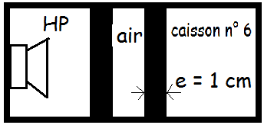

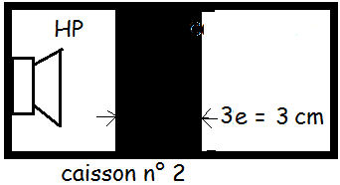
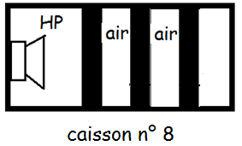

Réponse:
caisson | R indice d'affaiblissement acoustique moyen(dB)
1. (e =4 cm)
2. (e = 3 cm) | 9,96
3. (e = 2 cm) | 5,85
4. (e = 1 cm)
5. (e = 4 cm + 1 trou)
6. (e = 2 cm + air)
7. (e = 2 cm + air)
8. (e = 3 cm + air)
9. (e = 3 cm + air) | 10,6

3) les principes de l'isolation phonique
(Voir page 114 doc 1 Hachette)
A l'aide des expériences et des courbes tracées, écrire en quelques lignes comment se protéger des nuisances sonores.
Réponse
1) Le 3 principes de base de l'isolation phonique sont:
- loi de masse: plus la masse surfacique du matériau est importante plus le son est atténué.
- loi masse-ressort: en plaçant un matériau entre 2 autres on améliore l'isolation acoustique (principe du double vitrage)
- la loi d'étanchéité: là ou l'air passe, le bruit passe.
2) plus on s'éloigne de la source, plus le niveau sonore est faible.

Caisson 1 (planche d'épaisseur 4 cm) |  |  | Caisson 2 (planche d'épaisseur 3 cm) |  |  | Caisson 3 (planche d'épaisseur 2 cm)
F(Hz) | L1(dB) | L2(dB) | F(Hz) | L1(dB) | L2 (dB) | F(Hz) | L1(dB) | L2(dB)
200 | 61,7 |  | 200 | 56 | 52,3 | 200 | 58,2 | 57,3
300 | 71,6 |  | 300 | 56 | 58 | 300 | 70,4 | 68,8
400 | 76,1 |  | 400 | 66 | 58.5 | 400 | 75,9 | 70,2
500 | 95,4 |  | 500 | 73,5 | 62,8 | 500 | 85,6 | 75,1
600 | 86 |  | 600 | 77 | 65,6 | 600 | 85,9 | 77,2
700 | 73 |  | 700 | 79 | 58 | 700 | 76,1 | 72,2
800 | 63,9 |  | 800 | 71,5 | 68,1 | 800 | 68,8 | 69,4
900 | 66,7 |  | 900 | 70,2 | 68.6 | 900 | 64 | 68,8
1000 | 67,9 |  | 1000 | 72 | 68 | 1000 | 66,3 | 66,8
2000 | 85,4 |  | 2000 | 81 | 66.4 | 2000 | 80 | 69,3
3000 | 96,4 |  | 3000 | 89,7 | 56 | 3000 | 89,3 | 61,1
Caisson 4 (planche d'épaisseur 1 cm) |  |  | Caisson 5 (planche d'épaisseur 4 cm avec 1 trou) |  |  | Caisson 6 (2 planches d'épaisseur 1cm espacées de 3 cm)
F(Hz) | L1 | L2(dB) | F(Hz) | L1(dB) | L2 (dB) | F(Hz) | L1(dB) | L2(dB)
200 | 64,5 |  | 200 | 58 |  | 200 | 60,9
300 | 70,7 |  | 300 | 69,7 |  | 300 | 69,4
400 | 73,6 |  | 400 | 75,3 |  | 400 | 76,6
500 | 78,6 |  | 500 | 83,3 |  | 500 | 86,2
600 | 88 |  | 600 | 82,7 |  | 600 | 83,2
700 | 81,7 |  | 700 | 76,2 |  | 700 | 76,2
800 | 73,1 |  | 800 | 71,8 |  | 800 | 72
900 | 64,6 |  | 900 | 70,6 |  | 900 | 69,2
1000 | 68,4 |  | 1000 | 72,9 |  | 1000 | 70
2000 | 79,3 |  | 2000 | 80,7 |  | 2000 | 86,3
3000 | 90,9 |  | 3000 | 87,5 |  | 3000 | 89,8
Caisson 7 (2 planches d'épaisseur 1cm espacées de 3 cm) |  |  | Caisson 8 (3 planches d'épaisseur 1cm espacées de 3 cm) |  |  | Caisson 9( 3 planches d'épaisseur 1cm espacées de 3 cm)
F(Hz) | L1(dB) | L2(dB) | F(Hz) | L1 | L2(dB) | F(Hz) | L1(dB) | L2(dB)
200 | 64,6 |  | 200 | 59,1 |  | 200 | 62,4 | 55.5
300 | 69,1 |  | 300 | 56,4 |  | 300 | 68,1 | 67.9
400 | 79 |  | 400 | 74,5 |  | 400 | 77,5 | 75.5
500 | 86,3 |  | 500 | 82 |  | 500 | 86,5 | 82.4
600 | 81,7 |  | 600 | 86 |  | 600 | 84,2 | 75.7
700 | 71,5 |  | 700 | 76,2 |  | 700 | 73,6 | 56.5
800 | 58,3 |  | 800 | 69 |  | 800 | 62,3 | 58.8
900 | 69,1 |  | 900 | 68 |  | 900 | 61,5 | 59.3
1000 | 72 |  | 1000 | 67,8 |  | 1000 | 66,4 | 55.2
2000 | 86,3 |  | 2000 | 84,1 |  | 2000 | 87,6 | 54.0
3000 | 88,4 |  | 3000 | 92,6 |  | 3000 | 93,3 | 65.6

